**Мемлекеттік көрсетілген қызыметтер бойынша**

**2023 жылға арналған есеп**

2023 жылы мектеп **44** мемлекеттік қызымет көрсетті. «Ақмола облысы білім

басқармасының Степногорск қаласы бойынша білім бөлімі Ақсу кентінің № 1 жалпы

орта білім беретін мектебі» КММ келесі мемлекеттік қызыметтерді көрсетеді:

**1. Бастуыш , негізгі орта және жалпы орта білім берудің жалпы білім беретін**

**бағдарламалары бойынша оқыту үшін ведомствалық бағыныстылығына**

**қарамастан білім беру ұйымдарына құжаттарды қабылдау және оқуға қабылдау**

**( 1 – 11 сыныптар) – 14**

Жауапты іс – жүргізуші Альжанова К.К.

**2. Бастаыш, негізгі орта, жалпы орта біоім беру ұйымдары арасында**

**балаларды ауыстыру үшін құжаттарды қабылдау - 11**

Жауапты іс – жүргізуші Альжанова К.К.

**3. Негізгі орта, жалпы орта білім туралы құжаттардың төлнұсқаларын**

**беру - 5**

Жауапты іс – жүргізуші Альжанова К.К.

**4. Мектепке дейінгі тәрбие мен оқыту, бастауыш, негізгі орта, жалпы орта,**

**техникалық және кәсіптік, орта білімнен кейінгі білім беру бағдарламаларын**

**іске асыратын білім беру ұйымдарының педогог қызыметкерлері мен оларға**

**теңестірілген тұлғаларға біліктілік санаттарын беру ( растау) үшін аттестаттаудан**

**өткізуге құжаттар қабылдау - 7**

Басшының ҒӘЖ жөніндегі жауапты орынбасары Чарапиева А.А.

**5. Мектепке дейінгі білім беру ұйымдарына құжаттарды қабылдау және**

**балаларды қабылдау - 7**

Жауапты әдіскер Карамсакова А:Т.

***Қызмет алушылармен жұмыс:***

1) Мемлекеттік қызметтер көрсету тәртібі туралы ақпаратқа қол жеткізу көздері мен орындары туралы мәліметтер.

Көрсетілетін қызметті алушылар үшін барлық қажетті ақпарат ресми интернет ресурста орналастырылған <https://www.instagram.com/p/C3SL0lCM_rC/?igsh=ZDhlb3o4NDNzYWk3> білім басқармасының «Мемлекеттік көрсетілетін қызметтер» бөлімінде мемлекеттік қызмет көрсету стандарттары мен ережелері орналастырылған. Сондай-ақ, барлық ведомствоға бағынысты ұйымдарда ақпараттық стендтермен мемлекеттік көрсетілетін қызметтердің стандарттары мен ережелері орналастырылған.

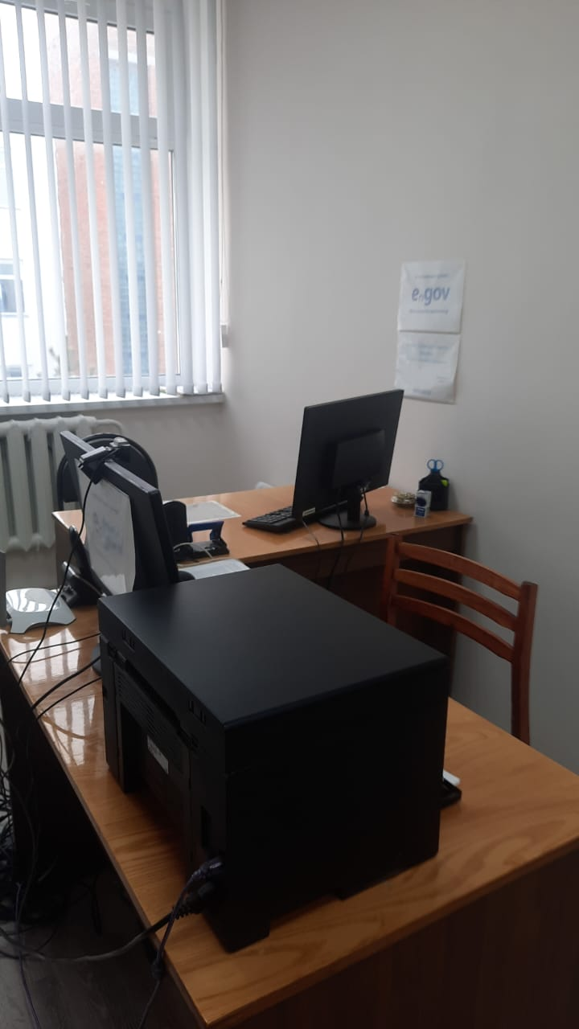

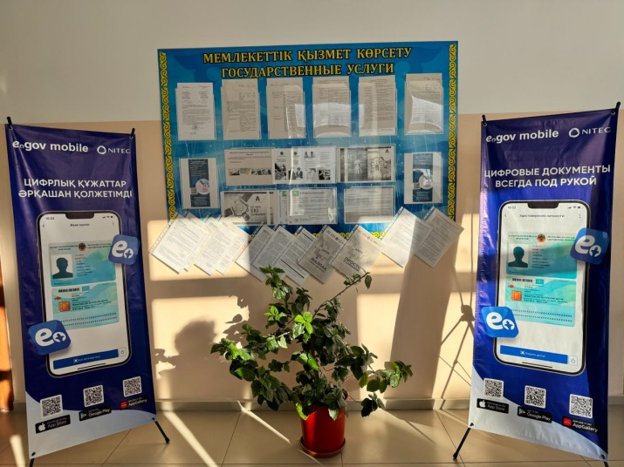

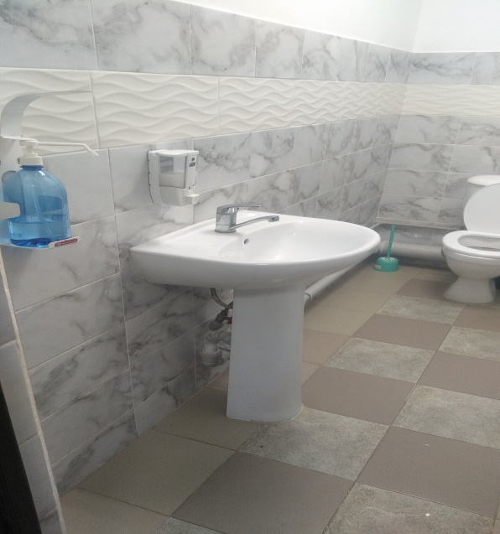

Мемлекеттік қызметтер көрсету процесінің ашықтығын қамтамасыз етуге бағытталған іс-шаралар (түсіндіру жұмыстары, семинарлар, кездесулер, сұхбат және басқалар).

1 ақпаннан 31 желтоқсан 2023 оқу жылында мемлекеттік қызметтерді қажет етуші жергілікті мекемелерден аталған мемлекеттік қызмет көрсету бойынша ешқандай шағымдар болған жоқ.

Биылғы 2024 оқу жылында Заңды және жеке тұлғаларға мемлекеттік қызмет көрсету түрлері қолжетімді және сапалы түрде іске асырылады.

<https://www.instagram.com/p/C3SL0lCM_rC/?igsh=ZDhlb3o4NDNzYWk3>